RANKING DE CINEMA
Top 5 Filmes
por Gênero
Cinco filmes por categoria, escolhidos pela nota e pela quantidade de votos do público do IMDb, sem repetição entre os gêneros.
Ação · Aventura · Terror · Romance · Comédia · Ficção Científica · Animação

Como o ranking foi montado
Cada lista usa a busca avançada do IMDb (imdb.com/search/title), com o tipo “Filme” e o gênero correspondente. Os critérios foram estes:
- Quantidade mínima de votos: somente filmes com pelo menos 200 mil avaliações de usuários entram, para que uma nota alta não venha de pouca gente.
- Ordenação: da maior para a menor nota do IMDb, em uma escala de 0 a 10.
- Desempate: quando duas notas aparecem iguais (com uma casa decimal), fica à frente o filme com mais votos.
- Sem repetição: cada filme aparece em um único gênero. Quando um filme se qualificou em mais de uma lista, ficou no gênero em que estava mais bem colocado no IMDb (em caso de empate, no gênero mais específico, como Ficção Científica em vez de Ação). As vagas abertas foram preenchidas pelos filmes seguintes de cada lista.
- Gêneros: seguem a classificação do próprio IMDb, na qual um mesmo filme pode ter vários gêneros. Por isso algumas listas não coincidem com o top 5 completo do IMDb para aquele gênero.
- Valores: as notas e os votos vêm de páginas públicas do IMDb consultadas em setembro de 2026. Eles mudam com o tempo, e os votos estão arredondados.
- Sinopses: foram escritas em português com base nas descrições do IMDb.
- Capas: os cartões coloridos ao lado de cada filme identificam o título, o ano e a nota. Os pôsteres oficiais não estão incluídos, porque não foi possível incorporá-los a este arquivo.

1. Ação - Alison
Filtro do IMDb: gênero Action (Ação) · mínimo de 200 mil votos · ordenado pela nota · sem repetir filmes de outras listas
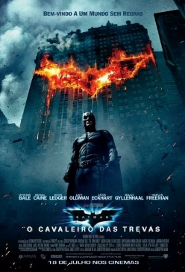 | #1 Batman: O Cavaleiro das Trevas  Título original: The Dark Knight · Ano: 2008 · Direção: Christopher Nolan  Nota IMDb: 9,1 · Votos: 3,1 milhões  Sinopse: Quando o Coringa espalha o caos em Gotham, Batman, Gordon e o promotor Harvey Dent precisam trabalhar juntos para deter o vilão. A ameaça testa os limites do herói e da própria cidade.
 | #2 O Exterminador do Futuro 2: O Julgamento Final  Título original: Terminator 2: Judgment Day · Ano: 1991 · Direção: James Cameron  Nota IMDb: 8,6 · Votos: 1,3 milhão  Sinopse: Um ciborgue, idêntico ao que fracassou em matar Sarah Connor, agora deve proteger o filho dela, John, de 10 anos, de um ciborgue mais avançado e poderoso.
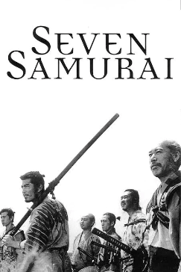 | #3 Os Sete Samurais  Título original: Shichinin no samurai (Seven Samurai) · Ano: 1954 · Direção: Akira Kurosawa  Nota IMDb: 8,6 · Votos: cerca de 385 mil  Sinopse: Camponeses de uma aldeia explorada por bandidos contratam um samurai veterano para protegê-los, e ele reúne outros seis guerreiros para ajudá-lo.
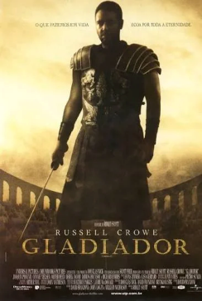 | #4 Gladiador  Título original: Gladiator · Ano: 2000 · Direção: Ridley Scott  Nota IMDb: 8,5 · Votos: 1,8 milhão  Sinopse: Um ex-general romano decide se vingar do imperador corrupto que assassinou sua família e o condenou à escravidão.
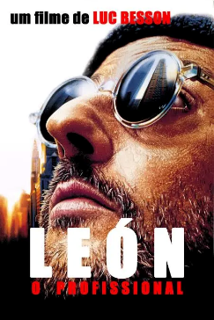 | #5 Léon: O Profissional  Título original: Léon: The Professional · Ano: 1994 · Direção: Luc Besson  Nota IMDb: 8,5 · Votos: 1,3 milhão  Sinopse: Mathilda, de 12 anos, é acolhida a contragosto por Léon, um assassino profissional, depois que sua família é assassinada. Entre os dois se forma uma relação incomum, e ela se torna aprendiz dele.

2. Aventura - Alessandra
Filtro do IMDb: gênero Adventure (Aventura) · mínimo de 200 mil votos · ordenado pela nota · sem repetir filmes de outras listas
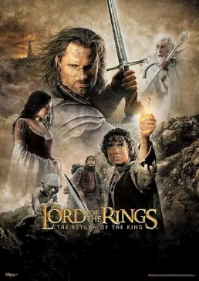 | #1 O Senhor dos Anéis: O Retorno do Rei  Título original: The Lord of the Rings: The Return of the King · Ano: 2003 · Direção: Peter Jackson  Nota IMDb: 9,0 · Votos: 2,1 milhões  Sinopse: Gandalf e Aragorn lideram os homens contra o exército de Sauron para atrair a atenção do Senhor das Trevas e afastá-la de Frodo e Sam, que se aproximam do Monte da Perdição com o Um Anel.
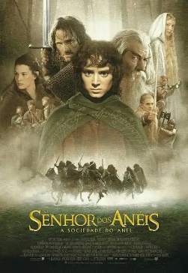 | #2 O Senhor dos Anéis: A Sociedade do Anel  Título original: The Lord of the Rings: The Fellowship of the Ring · Ano: 2001 · Direção: Peter Jackson  Nota IMDb: 8,9 · Votos: 2,2 milhões  Sinopse: Um pequeno hobbit do Condado e oito companheiros partem em uma jornada para destruir o poderoso Um Anel e salvar a Terra-média do Senhor das Trevas, Sauron.
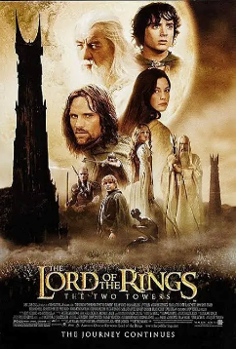 | #3 O Senhor dos Anéis: As Duas Torres  Título original: The Lord of the Rings: The Two Towers · Ano: 2002 · Direção: Peter Jackson  Nota IMDb: 8,8 · Votos: 1,9 milhão  Sinopse: Enquanto Frodo e Sam se aproximam de Mordor com a ajuda do traiçoeiro Gollum, a Sociedade dividida resiste a Saruman, o novo aliado de Sauron, e às suas hordas de Isengard.
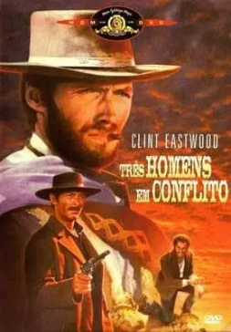 | #4 Três Homens em Conflito  Título original: Il buono, il brutto, il cattivo (The Good, the Bad and the Ugly) · Ano: 1966 · Direção: Sergio Leone  Nota IMDb: 8,8 · Votos: cerca de 880 mil  Sinopse: Durante a Guerra Civil Americana, um golpe envolvendo recompensas une dois homens em uma aliança desconfortável contra um terceiro, em uma corrida para encontrar uma fortuna em ouro enterrada em um cemitério isolado.
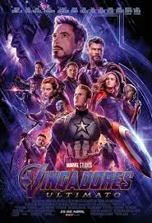 | #5 Vingadores: Ultimato  Título original: Avengers: Endgame · Ano: 2019 · Direção: Anthony Russo e Joe Russo  Nota IMDb: 8,4 · Votos: 1,4 milhão  Sinopse: Depois dos eventos devastadores de Guerra Infinita, o universo está em ruínas. Com a ajuda dos aliados que restaram, os Vingadores se reúnem mais uma vez para reverter as ações de Thanos e restaurar o equilíbrio do universo.

3. Terror - Samuel Carmoni
Filtro do IMDb: gênero Horror (Terror) · mínimo de 200 mil votos · ordenado pela nota · sem repetir filmes de outras listas
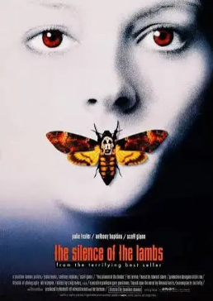 | #1 O Silêncio dos Inocentes  Título original: The Silence of the Lambs · Ano: 1991 · Direção: Jonathan Demme  Nota IMDb: 8,6 · Votos: 1,7 milhão  Sinopse: A jovem cadete do FBI Clarice Starling precisa da ajuda de Hannibal Lecter, um assassino canibal preso e manipulador, para capturar outro serial killer, que esfola suas vítimas.
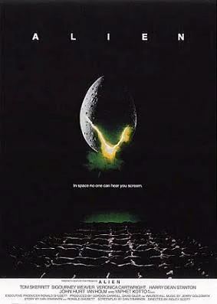 | #2 Alien, o 8º Passageiro  Título original: Alien · Ano: 1979 · Direção: Ridley Scott  Nota IMDb: 8,5 · Votos: 1,1 milhão  Sinopse: Ao investigar uma misteriosa transmissão de origem desconhecida, a tripulação de uma nave comercial encontra uma forma de vida mortal.
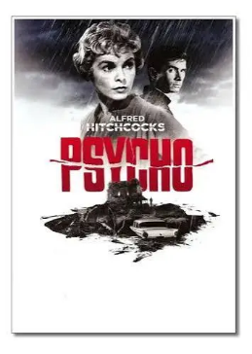 | #3 Psicose  Título original: Psycho · Ano: 1960 · Direção: Alfred Hitchcock  Nota IMDb: 8,5 · Votos: cerca de 780 mil  Sinopse: Uma secretária em fuga, depois de desviar dinheiro, se refugia em um motel isolado na Califórnia, administrado por um homem reprimido e por sua mãe autoritária.
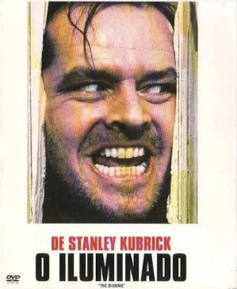 | #4 O Iluminado  Título original: The Shining · Ano: 1980 · Direção: Stanley Kubrick  Nota IMDb: 8,4 · Votos: 1,2 milhão  Sinopse: Uma família passa o inverno em um hotel isolado, onde uma presença sinistra leva o pai à violência. Ao mesmo tempo, o filho, dotado de poderes psíquicos, tem visões aterrorizantes do passado e do futuro do lugar.
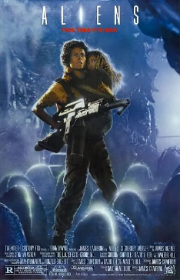 | #5 Aliens, o Resgate  Título original: Aliens · Ano: 1986 · Direção: James Cameron  Nota IMDb: 8,4 · Votos: mais de 800 mil  Sinopse: Décadas depois de sobreviver ao incidente da Nostromo, Ellen Ripley é enviada para restabelecer contato com uma colônia de terraformação, mas acaba enfrentando a Rainha Alien e sua prole.

4. Romance - Ellen
Filtro do IMDb: gênero Romance · mínimo de 200 mil votos · ordenado pela nota · sem repetir filmes de outras listas
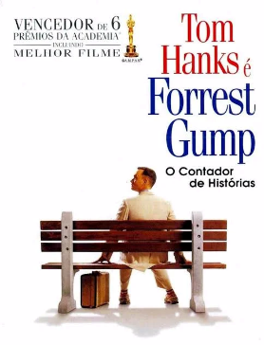 | #1 Forrest Gump: O Contador de Histórias  Título original: Forrest Gump · Ano: 1994 · Direção: Robert Zemeckis  Nota IMDb: 8,8 · Votos: 2,5 milhões  Sinopse: Pelos olhos de um homem do Alabama com QI 75, a história dos Estados Unidos entre as décadas de 1950 e 1970 se desenrola, enquanto ele sonha em se reencontrar com seu amor de infância.
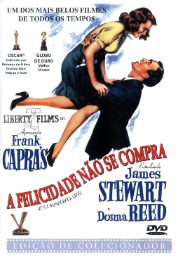 | #2 A Felicidade Não se Compra  Título original: It's a Wonderful Life · Ano: 1946 · Direção: Frank Capra  Nota IMDb: 8,6 · Votos: cerca de 550 mil  Sinopse: Um anjo é enviado do céu para ajudar George Bailey, um empresário desesperado e frustrado, a enxergar o valor da própria vida.
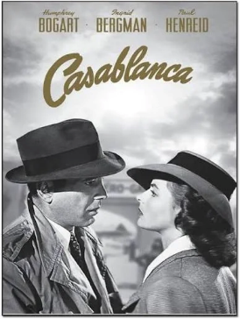 | #3 Casablanca  Ano: 1942 · Direção: Michael Curtiz  Nota IMDb: 8,5 · Votos: cerca de 650 mil  Sinopse: Em Casablanca, no Marrocos francês, o cínico dono de um café, um americano expatriado, hesita em ajudar sua antiga amante e o marido foragido dela a escapar dos nazistas.
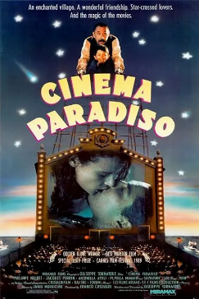 | #4 Cinema Paradiso  Título original: Nuovo Cinema Paradiso · Ano: 1988 · Direção: Giuseppe Tornatore  Nota IMDb: 8,5 · Votos: cerca de 310 mil  Sinopse: Salvatore, um cineasta famoso, volta à cidade natal para o funeral de Alfredo, o projecionista do cinema local, e relembra a infância e o amor pelo cinema que nasceu ali.
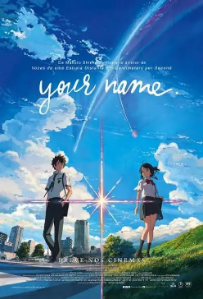 | #5 Your Name.  Título original: Kimi no Na wa. · Ano: 2016 · Direção: Makoto Shinkai  Nota IMDb: 8,4 · Votos: cerca de 385 mil  Sinopse: Dois adolescentes descobrem uma conexão mágica e profunda ao perceber que estão trocando de corpo. As coisas se complicam quando o garoto e a garota decidem se encontrar pessoalmente.

5. Comédia - Petterson
Filtro do IMDb: gênero Comedy (Comédia) · mínimo de 200 mil votos · ordenado pela nota · sem repetir filmes de outras listas
 | #1 A Vida é Bela  Título original: La vita è bella (Life Is Beautiful) · Ano: 1997 · Direção: Roberto Benigni  Nota IMDb: 8,6 · Votos: cerca de 805 mil  Sinopse: Quando um garçom judeu de mente aberta e seu filho se tornam vítimas do Holocausto, ele usa uma mistura de vontade, humor e imaginação para proteger o menino dos perigos do campo em que estão presos.
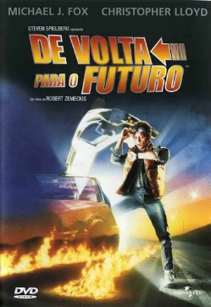 | #2 De Volta para o Futuro  Título original: Back to the Future · Ano: 1985 · Direção: Robert Zemeckis  Nota IMDb: 8,5 · Votos: 1,4 milhão  Sinopse: Marty McFly, um estudante de 17 anos, é enviado por acidente 30 anos ao passado em um DeLorean que viaja no tempo, inventado por seu amigo, o excêntrico cientista Doc Brown. Para voltar ao presente, ele precisa garantir que seus pais se apaixonem.
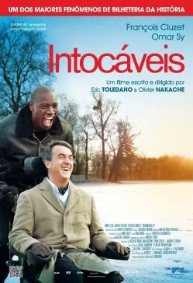 | #3 Intocáveis  Título original: Intouchables · Ano: 2011 · Direção: Olivier Nakache e Éric Toledano  Nota IMDb: 8,5 · Votos: 1 milhão  Sinopse: Depois de ficar tetraplégico em um acidente de parapente, um aristocrata contrata como cuidador um jovem vindo de um bairro pobre. Dessa convivência improvável nasce uma grande amizade.
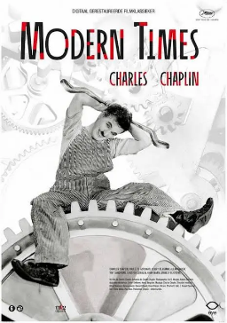 | #4 Tempos Modernos  Título original: Modern Times · Ano: 1936 · Direção: Charles Chaplin  Nota IMDb: 8,5 · Votos: cerca de 280 mil  Sinopse: O Vagabundo luta para sobreviver na sociedade industrial moderna, com a ajuda de uma jovem sem-teto.
 | #5 Luzes da Cidade  Título original: City Lights · Ano: 1931 · Direção: Charles Chaplin  Nota IMDb: 8,5 · Votos: cerca de 215 mil  Sinopse: Com a ajuda de um milionário excêntrico que bebe demais, um vagabundo apaixonado por uma florista cega tenta juntar dinheiro para custear o tratamento que pode devolver a visão a ela.

6. Ficção Científica - Samuel Guimarães
Filtro do IMDb: gênero Sci-Fi (Ficção Científica) · mínimo de 200 mil votos · ordenado pela nota · sem repetir filmes de outras listas
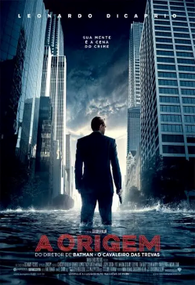 | #1 A Origem  Título original: Inception · Ano: 2010 · Direção: Christopher Nolan  Nota IMDb: 8,8 · Votos: 2,8 milhões  Sinopse: Dom Cobb é um ladrão especializado em roubar segredos corporativos por meio da tecnologia de compartilhamento de sonhos. Agora ele recebe a tarefa inversa: implantar uma ideia na mente do chefe de uma grande empresa, missão que seu passado trágico pode condenar ao fracasso.
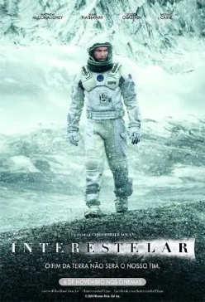 | #2 Interestelar  Título original: Interstellar · Ano: 2014 · Direção: Christopher Nolan  Nota IMDb: 8,7 · Votos: 2,5 milhões  Sinopse: Com a Terra se tornando inabitável no futuro, o fazendeiro e ex-piloto da NASA Joseph Cooper recebe a missão de pilotar uma nave ao lado de uma equipe de pesquisadores em busca de um novo planeta para a humanidade.
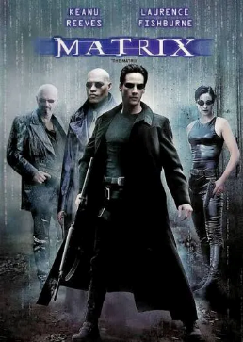 | #3 Matrix  Título original: The Matrix · Ano: 1999 · Direção: Lilly e Lana Wachowski  Nota IMDb: 8,7 · Votos: 2,2 milhões  Sinopse: O hacker Neo é conduzido por uma estranha a um submundo proibido, onde descobre que a vida que conhece é uma fraude elaborada, criada por uma inteligência cibernética maligna.
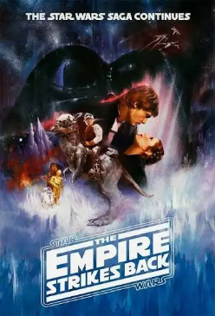 | #4 Star Wars: Episódio V – O Império Contra-Ataca  Título original: Star Wars: Episode V – The Empire Strikes Back · Ano: 1980 · Direção: Irvin Kershner  Nota IMDb: 8,7 · Votos: 1,5 milhão  Sinopse: Depois que o Império derrota a Aliança Rebelde, Luke Skywalker começa a treinar com o mestre Jedi Yoda, enquanto Darth Vader e o caçador de recompensas Boba Fett perseguem seus amigos pela galáxia.
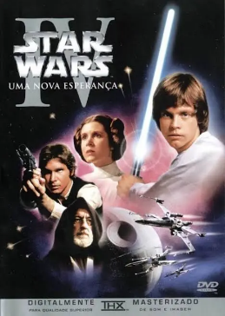 | #5 Star Wars: Episódio IV – Uma Nova Esperança  Título original: Star Wars: Episode IV – A New Hope · Ano: 1977 · Direção: George Lucas  Nota IMDb: 8,6 · Votos: 1,6 milhão  Sinopse: Luke Skywalker se une a um cavaleiro Jedi, a um piloto convencido, a um wookiee e a dois droides para salvar a galáxia do Império e de sua estação de batalha capaz de destruir mundos, enquanto tenta resgatar a princesa Leia de Darth Vader.

7. Animação - Davi
Filtro do IMDb: gênero Animation (Animação) · mínimo de 200 mil votos · ordenado pela nota · sem repetir filmes de outras listas
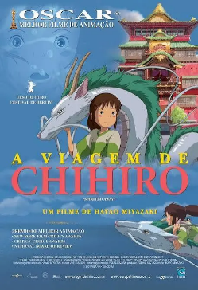 | #1 A Viagem de Chihiro  Título original: Sen to Chihiro no Kamikakushi (Spirited Away) · Ano: 2001 · Direção: Hayao Miyazaki  Nota IMDb: 8,6 · Votos: cerca de 950 mil  Sinopse: Durante a mudança da família para o subúrbio, Chihiro, uma menina emburrada de 10 anos, entra em um mundo governado por deuses, bruxas e espíritos, onde os humanos são transformados em bestas.
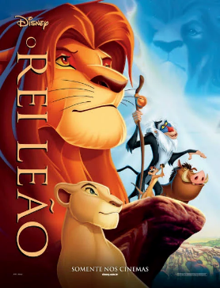 | #2 O Rei Leão  Título original: The Lion King · Ano: 1994 · Direção: Roger Allers e Rob Minkoff  Nota IMDb: 8,5 · Votos: 1,2 milhão  Sinopse: O jovem leão Simba e seu pai, o rei Mufasa, são alvos do amargurado tio Scar, que quer subir ao trono.
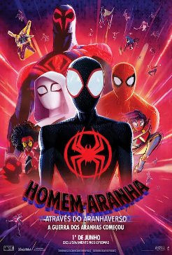 | #3 Homem-Aranha: Através do Aranhaverso  Título original: Spider-Man: Across the Spider-Verse · Ano: 2023 · Direção: Joaquim Dos Santos, Kemp Powers e Justin K. Thompson  Nota IMDb: 8,5 · Votos: cerca de 510 mil  Sinopse: Viajando pelo multiverso, Miles Morales conhece uma nova equipe de heróis-aranha de dimensões diferentes. Quando eles entram em conflito sobre como lidar com uma nova ameaça, Miles se vê em uma encruzilhada.
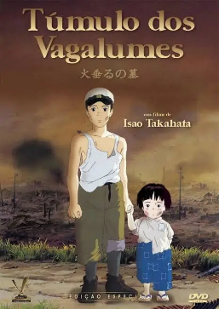 | #4 O Túmulo dos Vagalumes  Título original: Hotaru no Haka (Grave of the Fireflies) · Ano: 1988 · Direção: Isao Takahata  Nota IMDb: 8,5 · Votos: cerca de 380 mil  Sinopse: Um menino e sua irmã mais nova lutam para sobreviver no Japão durante a Segunda Guerra Mundial.
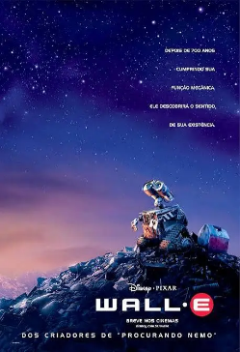 | #5 WALL·E  Ano: 2008 · Direção: Andrew Stanton  Nota IMDb: 8,4 · Votos: 1,3 milhão  Sinopse: Um robô responsável por limpar uma Terra coberta de lixo conhece outro robô e se apaixona por ela. Juntos, eles embarcam em uma jornada que vai mudar o destino da humanidade.

